绍兴正宇招标代理有限公司关于上虞区水旱灾害风险普查（暨2021年度山洪灾害防治项目）的征求意见

一. 征求意见范围：
1、是否出现明显的倾向性意见和特定的性能指标；
2、影响政府采购“公开、公平、公正”原则的其他情况。
二. 合格投标人：
1、符合政府采购法第二十二条，且未被“信用中国”（www.creditchina.gov.cn）、中国政府采购网（www.ccgp.gov.cn）列入失信被执行人、重大税收违法案件当事人名单、政府采购严重违法失信行为记录名单；
2、本次招标不接受联合体投标；
3、本次招标需采用资格后审的审查方式，由采购人负责审查。
三. 征求意见回复：
1、意见递交时间：2021年7月5 日16时30分前（节假日除外）递交
2、意见递交方式：各供应商及专家提出修改理由和建议的，将书面材料签字（盖章）并密封后送至绍兴正宇招标代理有限公司，外地可将扫描件发送邮箱至820562648@qq.com，扫描件必须签字（盖章）。
3、意见接收机构：绍兴正宇招标代理有限公司/绍兴市上虞区水利局
4、联系人：蒋先生 /吴女士
5、联系电话：18042030711/ 13625754690

绍兴市上虞区水利局
绍兴正宇招标代理有限公司
2021年6月30日

附件 ：

招标采购内容与技术规格书

采购内容及要求

一、项目背景
上虞区位于浙江省东北部，绍兴市东部，东邻余姚市，南接嵊州市，西连柯桥区、越城区，北濒钱塘江河口，隔水与海盐县相望。区域内地形南高北低，地形地貌复杂，小流域密布，在梅汛、台风、强降雨影响期间，山区丘陵带易发山洪和泥石流等地质灾害；下游河口受潮水顶托，平原地区易造成大面积洪涝；同时干旱灾害也是上虞主要自然灾害之一。
根据浙江省水利厅关于印发《浙江省第一次水旱灾害风险普查实施方案》（以下简称《省级水旱方案》）的通知（浙水灾防〔2021〕13号）和《浙江省水利厅关于做好2021年度山洪灾害防御工作的通知》（浙水灾防〔2021〕4号）等文件要求，上虞区需开展水旱灾害风险普查及2021年度山洪灾害防治项目。项目建设内容包括干旱灾害致灾调查、水利工程洪水灾害隐患调查、山丘区重点集镇山洪风险调查、山丘区中小河流洪水淹没图绘制、山洪灾害补充调查评价、群测群防体系建设和其他措施等内容。

二、建设目标
通过开展上虞区水旱灾害风险普查，全面获取上虞区水旱灾害风险隐患底数，查明区域防洪减灾能力，客观认识上虞区各地区水旱灾害综合风险水平，为上虞区有效开展水旱灾害防治和应急管理工作、切实保障社会经济可持续发展提供权威的水旱灾害风险信息和科学决策依据。
总结、提炼前期山洪灾害防治项目建设成果与经验，针对水旱灾害防御工作中存在的薄弱环节与短板，按照《水利部办公厅关于印发2021年度山洪灾害防治项目建设工作要求的通知》（办防〔2020〕283号）文件要求，开展上虞区2021年度山洪灾害防治项目，努力补齐山洪灾害防治当前存在的明显短板，最大程度减少人员伤亡和财产损失，有效避免群死群伤。

三、建设内容及要求

3.1 采购清单
根据《上虞水旱灾害风险普查（暨2021年度山洪灾害防治项目）》实施方案，本次建设任务包括水旱灾害风险普查和山洪灾害防治建设两大类，具体建设任务如下所示：
上虞区水旱灾害风险普查（暨2021年度山洪灾害防治项目）建设任务汇总表
序号 | 项目名称 | 单位 | 数量 | 备注
一 | 水旱灾害风险普查
（1） | 干旱灾害致灾调查 | 项 | 1
（2） | 水利工程洪水灾害隐患调查 | 县 | 1
（3） | 山丘区重点集镇山洪风险调查评估 | 个 | 3 | 陈溪、岭南、下管
（4） | 山丘区中小河流洪水淹没图 | 项 | 1 | 下管溪
二 | 山洪灾害防治建设
（1） | 山洪灾害补充调查
-1 | 重点集镇调查评价 | 个 | 3 | 纳入水旱普查
-2 | 危险区动态管理清单 | 县 | 1
（2） | 群测群防体系
-1 | 简易监测预警设备补充 | 村 | 88 | 山洪重要村落（临河）
-2 | 山洪灾害防御工作指南 | 项 | 1
-3 | 山洪专项预案修编 | 项 | 1 | 县级修编、乡、村模板
-4 | 山洪灾害宣传 | 项 | 1
-5 | 山洪灾害培训 | 人天 | 116
（3） | 其他措施内容
-1 | 山洪灾害监测预警平台硬件完善 | 台 | 2
-2 | 预警指标分级研究 | 村 | 94
-3 | 防汛特征水位核定 | 项 | 3

3.2 干旱灾害致灾调查
（1）工作内容
根据《省级水旱方案》中“水旱灾害致灾调查与评估”工作要求，县级负责干旱灾害致灾调查。本次上虞区干旱灾害致灾调查工作将在辖区范围内开展以下两类资料调查：
①基础资料。2017～2020年水资源总量、地表水供水、地下水供水，居民生活、生产等供用水资料；现状蓄、引、提、调，灌区等抗旱水源工程防御能力，监测、预案、服务保障等非工程措施防御能力；现状（2020年）城镇供水水源情况。
②灾害事件资料。2008～2020年各次干旱灾害事件的发生时间、原因、范围、气象水文情况，农业、城镇等受灾及损失情况，以及历年实施的抗旱措施、投入人力物力、抗旱效果效益等。
（2）成果要求
上虞区干旱灾害致灾调查需完成县级干旱灾害致灾调查表（见附表1），形成干旱灾害致灾调查数据成果，并编制完成《上虞区干旱灾害致灾调查成果报告》。

3.3 水利工程洪水灾害隐患调查
（1）工作内容
本次上虞区水利工程洪水灾害隐患调查针对辖区内水库（水电站）、水闸、堤防、蓄滞洪区的现状能力、防洪工程安全评价成果达标情况或安全运行管理状况状态等进行调查，综合确定水利工程洪水灾害安全隐患，按照技术要求和填表说明填报调查表。根据《省级水旱方案》，本次上虞区水利工程洪水灾害隐患调查对象合计175处，其中水库53座、水闸98座、堤防23处、蓄滞洪区1处。由于该数据来源于第一次全国水利普查成果，在后续实施中需根据实际删补数据。
1）水库（水电站）安全隐患调查内容
以总库容10万m³及以上的水库（包括有挡水建筑物的水电站）为调查对象。调查水库的空间属性、工程结构特性、水库大坝安全评价开展情况、评价结果等。基于全国自然灾害综合风险普查数据采集系统水旱灾害调查分系统，在工作底图上标绘水库大坝的位置。水库位置的标绘以挡水主坝中间位置为准。
水库大坝安全评价开展情况是指近10年内（自2011年1月1日以来）。填报最近一次安全评价的时间和结论、除险加固完成情况。按《水库大坝安全鉴定办法》、《水库大坝安全评价导则》（SL 258）等水库大坝安全安全管理规定，综合考虑大坝安全性态、工程质量、运行管理、防洪能力、渗流安全、结构安全、抗震安全、金属结构等方面要求，开展水库大坝安全性综合评估。安全评价的结论将水库大坝安全类别分为一类坝、二类坝、三类坝。
2）水闸工程安全隐患调查内容
水闸调查范围为位于河道上过闸流量5m³/s及以上，且水闸发生风险会造成严重洪涝灾害。以每一个水闸工程为单元，调查水闸工程的空间位置、工程结构特性、水闸安全评价开展情况、评价结果等。基于全国自然灾害综合风险普查数据采集系统水旱灾害调查分系统，在工作底图上标绘水闸工程的位置。
水闸工程安全评价开展情况是指近10年内（自2011年1月1日以来）。填报最近一次安全评价的时间和结论、除险加固完成情况。《水闸安全鉴定管理办法》、《水闸安全评价导则》（SL 214）等水闸安全安全管理规定，开展的水闸安全性综合评估工作。水闸工程安全性分为：一类闸、二类闸、三类闸、四类闸。
3）堤防工程安全隐患调查内容
对堤防级别5级及以上的堤防工程进行防洪安全隐患调查；5级以下的堤防工程，有条件的可参考调查。以同一名称同一规划标准的堤防为一个自然段，一个自然段为一个调查对象。调查整理每一个调查对象的空间位置、工程结构特性以及堤防建设达标情况。基于全国自然灾害综合风险普查数据采集系统水旱灾害调查分系统，在工作底图上标绘堤防的空间位置。本次不调查生产堤、渠堤和排涝堤。
4）蓄滞洪区安全隐患调查内容
按有关设计规范，分析大浸畈蓄滞洪区的围堤建设是否达标，符合有关设计标准要求为“达标”，不符合有关设计标准为“未达标”；分析蓄滞洪区的安全设施建设是否完成，即蓄滞洪区的安全设施是否能满足蓄滞洪区运用时人口的安置需求，能满足即为“完成”，不能满足为“未完成”；填写蓄滞洪区工程安全隐患调查表。借助全国自然灾害综合风险普查数据采集系统水旱灾害调查分系统，在工作底图上标绘蓄滞洪区位置。
上虞区水利工程洪水灾害隐患调查名录
调查水利工程 | 水库 | 水闸 | 堤防 | 蓄滞洪区 | 水利工程总数
数量（座/处） | 53 | 98 | 23 | 1 | 175
注*：数据来源于第一次全国水利普查成果，在后续实施中需根据实际删补数据。
（2）成果要求
上虞区水利工程洪水灾害隐患调查需完成水利工程洪水灾害隐患调查表（见附表2），形成水利工程洪水灾害隐患调查成果数据库，并编制《上虞区水利工程洪水灾害隐患调查成果报告》。

3.4 山丘区重点集镇山洪风险调查评估
（1）工作内容
在前期山洪灾害防治项目建设中，特别是经过2020年浙江省山洪灾害防御能力提升项目建设，上虞区基本实现了山丘区重要村落全覆盖，但对于山丘区重点集镇的调查工作尚未开展。为实现山丘区重点防御对象全覆盖的目标，本次将开展上虞区陈溪、岭南、下管等3个集镇调查和分析评价工作，包括调查分析流域暴雨特性、小流域特征和历史洪水灾害；进行影响集镇防洪风险的河道控制断面测量和河道水文调查，分析暴雨洪水；利用本次承灾体调查成果，分析集镇现状防洪能力；划定危险区，确定预警指标。
上虞区山丘区重点集镇名录
县（市、区） | 重点集镇数量（个） | 重点集镇名称
上虞区 | 3 | 陈溪乡、岭南乡、下管镇
（2）成果要求
县级山丘区重点集镇山洪风险调查评估报告，包括现状防洪能力、危险区分布、山洪灾害预警指标计算等。

3.5 山丘区中小河流洪水淹没图
（1）工作内容
基于中小流域洪水频率图或采用推理公式、瞬时单位线或分布式水文模型等方法推求设计洪水，采用基于一维非恒定流水力学方法或曼宁公式等方法开展洪水分析，分析沿程水位和流量，确定洪水特征参数，在工作底图上绘制不同频率（5年、10年、20年、50年、100年一遇或超标准）洪水淹没范围。结合承灾体调查成果，统计分析洪水影响的集镇、村庄、人口，编制山丘区中小河流洪水淹没图。
（2）成果要求
下管溪不同洪水频率（5年、10年、20年、50年、100年一遇或超标准）洪水淹没范围图；上虞山丘区中小河流洪水淹没图编制报告。

3.6 山洪灾害补充调查评价
（1）重点城集镇调查评价
该项内容已纳入上虞区水旱灾害风险普查项目。
（2）危险区动态管理清单编制
为进一步提升精准分区分级防御山洪灾害能力和水平，依据《水利部关于印发全国山洪灾害防治项目实施方案（2021～2023年）的通知》（水防〔2020〕295号）、《水利部办公厅关于印发2021年山洪灾害防治项目建设工作要求的通知》（办防〔2020〕283号）、《浙江省水利厅关于做好2021年度山洪灾害防御工作的通知》（浙水灾防〔2021〕4号）等文件要求，上虞区需编制山洪灾害危险区动态管理清单，明确监测站点、预警指标、责任人等内容。
1）清单内容
危险区清单包括危险区防御对象清单和危险区监测预警体系清单。危险区清单一般以行政村为单位、危险区为单元。危险区单元应与社会管理单元相对应，可为自然村、社区、学校、医院、养老院、农家乐、景区、矿场、林场、施工工地等。
危险区防御对象清单应包含但不限于：县（市、区）、乡镇（街道）、村组（社区）名称；危险区名称、风险等级、现状防洪能力；危险区居民户数、人口数、老弱妇幼及行动不便人口数；各户户主、责任人信息及联系电话。参见表4-1。
危险区监测预警体系清单应包含但不限于：危险区名称、水雨情监测设施配置、预警阈值设定、临时避灾场所容纳能力等。参见表4-2。
2）危险区风险等级划分
危险区等级分为高风险区（I级）、低风险区（II级）。危险区等级划分标准应综合考虑当地暴雨洪水特征、房屋结构类型和人口分布、山洪灾害现状防御防洪能力、历史灾害等因素。如存在河道淤积、阻水等不利影响而加重山洪灾害情况的，应提高危险区风险等级。
危险区防御对象清单表
行政区划 |  |  |  | 危险区单元 |  |  |  | 防御对象
序号 | 县（市、区） | 乡镇（街道） | 行政村（社区） | 名称 | 风险类型 | 风险等级 | 防洪能力 | 户数 | 人口数 | 特殊人群 | 责任人 | 联系电话 | 危险区  二维码
 | 上虞区
 | 上虞区
 | …

填表说明：
1、县（市、区）：填写“上虞区”。
2、乡镇 （街道）：填写危险区所在的乡镇（街道）的名称。
3、行政村（社区）：填写危险区所在的行政村（社区）的名称。
4、危险区名称：填写危险区单元一般与社会管理单元相对应，可为自然村、学校、医院、养老院、农家乐、景区、矿产、施工工地等。
5、风险类型：填写危险区风险类型，可为临河隐患、阻水隐患、工程隐患、地灾隐患、冲沟隐患、历史山洪等。
6、风险等级：填写危险区所处的风险等级，高风险区填I，低风险区填II。
7、现状防洪能力：一般为成灾水位对应的洪水重现期（单位：年，取整数）。
8、户数：填写危险区单元内的家庭户数（单位：户）。
9、人口数：填写危险区内的年末人口数（单位：人）。
10、特殊人群：老弱妇幼及行动不便人口数，填写危险区内的老人、妇女、儿童及行动不便人口数（单位：人）。
11、责任人：填写危险区对应的防汛责任人姓名。
12、联系电话：填写危险区对应的防汛责任人的联系电话，包括座机和手机。
13、危险区二维码（选填）：由省级监测预警平台软件系统自动生成，并下发使用。

危险区防御对象清单表
县级行政区名 |  |  |  |  | 县级行政区代码
序号 | 危险区名称 | 用于直接预警的监测站点 |  |  | 临时避险场所情况 |  | 雨量预警指标 |  |  |  |  |  | 水位预警指标
 |  |  |  |  |  |  | 准备转移 |  |  | 立即转移 |  |  | 准备转移 | 立即转移
序号 | 危险区名称 | 简易监测站 | 自动雨量站 | 自动水位站 | 地点 | 容纳人数 | 1h | 3h | 6h | 1h | 3h | 6h | 准备转移 | 立即转移
1
…

填表说明：
1、县级行政区名：填写“上虞区”。
2、县级行政区代码：填写上虞区对应的行政区划代码。
3、用于直接预警的监测站点
（1）简易监测站：填写危险区内是否配置简易雨量报警器、简易水位（报警）站。
（2）自动雨量站：填写危险区所关联的上游自动雨量站名称，可包括周边自动雨量站。当有多个雨量站时，应用分号隔开。
（3）自动水位站：填写危险区所关联的上游河道自动水位站名称。当有多个水位站时，应用分号隔开。
4、临时避险场所情况：
（1）地点：填写危险区对应的临时避险场所地点。
（2）容纳人数：填写危险区对应的临时避险场所容纳人数（单位：人）。
5、雨量预警指标：分为准备转移和立即转移，填写1h、3h和6h的准备转移和立即转移预警指标（单位：mm，取整数）。
6、水位预警指标：填写准备转移和立即转移水位预警指标（单位：m，1位小数）。

3.7 群测群防体系建设
（1）简易监测预警设备补充
经过2011年山洪灾害防治县级非工程措施建设，上虞区已配备相应监测预警设备。为扩大监测预警覆盖范围，提高预警发布能力，充分发挥村组自防自救的作用，根据《浙江省水利厅关于做好2021年度山洪灾害防御工作的通知》（浙水灾防〔2021〕4号）文件要求，要根据“准备转移”和“立即转移”两个预警阈值，推定山洪灾害防御重要村落（沿河）警戒水位和危急水位，作出明显标志，并现场制作标志，以便监测。
1）重要村落（临河隐患）名录确定
由前文可知，上虞区山洪灾害防御重要村落共94个，其中中岙里黄（长塘镇广陵村）、小陈岙（陈溪乡小陈岙村）、门前山（陈溪乡小陈岙村）、岭脚下（陈溪乡塔溪村）、苕花岭（岭南乡龙山村）、小草湾（章镇镇建设村）等6个村落不属于临河隐患村落，其余临河隐患重要村落见下表。
上虞区山洪灾害重要村落（临河隐患）名录
序号 | 乡镇（街道） | 行政村 | 自然村 | 山洪灾害风险类型
1 | 长塘镇（3） | 广陵村 | 大堡 | 临河隐患
2 | 长塘镇（3） | 会篁村 | 会胡 | 临河隐患、工程隐患
3 | 长塘镇（3） | 会篁村 | 篁村村 | 临河隐患
4 | 汤浦镇（2） | 达郭村 | 达郭 | 临河隐患
5 | 汤浦镇（2） | 霞越村 | 后岸 | 临河隐患
6 | 上浦镇（2） | 冯浦村 | 象田村 | 临河隐患、冲沟隐患
7 | 上浦镇（2） | 昆岙村 | 陶岙 | 临河隐患
8 | 曹娥街道（1） | 漳汀村 | 漳汀 | 临河隐患
9 | 丁宅乡（5） | 双桥村 | 大石埠 | 临河隐患
10 | 丁宅乡（5） | 缸窑村 | 缸岙 | 临河隐患
11 | 丁宅乡（5） | 新任溪村 | 新任溪 | 临河隐患
12 | 丁宅乡（5） | 新任溪村 | 新宅里 | 临河隐患、阻水隐患
13 | 丁宅乡（5） | 华湾村 | 丰岭里 | 临河隐患、冲沟隐患
14 | 驿亭镇（3） | 杨溪村 | 杨溪 | 临河隐患
15 | 驿亭镇（3） | 新杨梅村 | 光丰 | 临河隐患
16 | 驿亭镇（3） | 新横塘村 | 徐家岙 | 临河隐患、冲沟隐患
17 | 梁湖街道（6） | 南穴村 | 南穴 | 临河隐患
18 | 梁湖街道（6） | 任庄村 | 西湾沙 | 临河隐患、冲沟隐患
19 | 梁湖街道（6） | 任庄村 | 任庄 | 临河隐患
20 | 梁湖街道（6） | 任庄村 | 闹溪 | 临河隐患、冲沟隐患
21 | 梁湖街道（6） | 玩石梁岙村 | 方岙 | 临河隐患
22 | 梁湖街道（6） | 西华瑶村 | 柴岙 | 临河隐患、冲沟隐患
23 | 丰惠镇（8） | 渔门村 | 岙底 | 临河隐患
24 | 丰惠镇（8） | 双溪村 | 双溪 | 临河隐患、冲沟隐患
25 | 丰惠镇（8） | 双溪村 | 大岙 | 临河隐患、冲沟隐患
26 | 丰惠镇（8） | 双溪村 | 小呈岙 | 临河隐患、冲沟隐患
27 | 丰惠镇（8） | 丰南村 | 洞底湾 | 临河隐患、冲沟隐患
28 | 丰惠镇（8） | 丰南村 | 岭下 | 临河隐患、冲沟隐患、工程隐患
29 | 丰惠镇（8） | 三溪村 | 何岙 | 临河隐患、阻水隐患
30 | 丰惠镇（8） | 三溪村 | 梅岙 | 临河隐患、阻水隐患
31 | 下管镇（23） | 东里村 | 东里 | 临河隐患
32 | 下管镇（23） | 东里村 | 庙峰 | 临河隐患
33 | 下管镇（23） | 东里村 | 西里溪 | 临河隐患
34 | 下管镇（23） | 东里村 | 红岙 | 临河隐患、工程隐患
35 | 下管镇（23） | 新民村 | 俭民 | 临河隐患、历史山洪
36 | 下管镇（23） | 新民村 | 同新 | 临河隐患、历史山洪
37 | 下管镇（23） | 新民村 | 马安山 | 临河隐患、冲沟隐患
38 | 下管镇（23） | 振新村 | 新星 | 临河隐患
39 | 下管镇（23） | 振新村 | 眠狗山 | 临河隐患、冲沟隐患
40 | 下管镇（23） | 洙凤村 | 任家 | 临河隐患
41 | 下管镇（23） | 洙凤村 | 陶家 | 临河隐患
42 | 下管镇（23） | 洙凤村 | 周家 | 临河隐患
43 | 下管镇（23） | 新庄村 | 塘弄 | 临河隐患
44 | 下管镇（23） | 兴南村 | 石门 | 临河隐患、历史山洪
45 | 下管镇（23） | 前溪岙村 | 上前 | 临河隐患
46 | 下管镇（23） | 前溪岙村 | 下前 | 临河隐患
47 | 下管镇（23） | 前溪岙村 | 徐邵湾 | 临河隐患、阻水隐患
48 | 下管镇（23） | 前溪岙村 | 小燕村 | 临河隐患、冲沟隐患
49 | 下管镇（23） | 前溪岙村 | 大燕村 | 临河隐患、冲沟隐患
50 | 下管镇（23） | 联新桥村 | 新山 | 临河隐患
51 | 下管镇（23） | 联新桥村 | 西桥 | 临河隐患
52 | 下管镇（23） | 联新桥村 | 里北山 | 临河隐患
53 | 下管镇（23） | 联新桥村 | 联山村 | 冲沟隐患、临河隐患
54 | 陈溪乡（13） | 太平山村 | 太平山 | 临河隐患
55 | 陈溪乡（13） | 陈溪村 | 生畈 | 临河隐患
56 | 陈溪乡（13） | 陈溪村 | 陈溪口 | 临河隐患
57 | 陈溪乡（13） | 夏家岙村 | 大兴 | 临河隐患、冲沟隐患、历史山洪
58 | 陈溪乡（13） | 夏家岙村 | 半岙 | 临河隐患、冲沟隐患
59 | 陈溪乡（13） | 干溪村 | 庙下 | 临河隐患
60 | 陈溪乡（13） | 干溪村 | 四建 | 临河隐患、冲沟隐患
61 | 陈溪乡（13） | 虹溪村 | 虹桥 | 临河隐患
62 | 陈溪乡（13） | 小陈岙村 | 背向 | 临河隐患、冲沟隐患
63 | 陈溪乡（13） | 塔溪村 | 沙田畈 | 临河隐患
64 | 陈溪乡（13） | 塔溪村 | 徐林 | 临河隐患
65 | 陈溪乡（13） | 塔溪村 | 旧宅 | 临河隐患
66 | 陈溪乡（13） | 塔溪村 | 浪撞 | 临河隐患
67 | 岭南乡（9） | 许岙村 | 下湾 | 临河隐患
68 | 岭南乡（9） | 立功村 | 煮炼 | 临河隐患
69 | 岭南乡（9） | 丰树坪村 | 阮庄 | 临河隐患
70 | 岭南乡（9） | 丰树坪村 | 朱村 | 临河隐患
71 | 岭南乡（9） | 泰岳村 | 章山 | 临河隐患、阻水隐患
72 | 岭南乡（9） | 泰岳村 | 王家畈 | 临河隐患、冲沟隐患
73 | 岭南乡（9） | 青山村 | 丁兴 | 临河隐患
74 | 岭南乡（9） | 覆卮村 | 石阔 | 临河隐患
75 | 岭南乡（9） | 许岙村 | 田山村 | 冲沟隐患、临河隐患
76 | 章镇镇（13） | 河浮村 | 河浮 | 临河隐患
77 | 章镇镇（13） | 清潭村 | 胡村 | 临河隐患、工程隐患
78 | 章镇镇（13） | 任叶村 | 韩宅 | 临河隐患
79 | 章镇镇（13） | 越星村 | 越星 | 临河隐患
80 | 章镇镇（13） | 张村村 | 张村 | 临河隐患
81 | 章镇镇（13） | 建设村 | 交水溪 | 临河隐患
82 | 章镇镇（13） | 建设村 | 关山 | 临河隐患
83 | 章镇镇（13） | 建设村 | 塘沿 | 临河隐患
84 | 章镇镇（13） | 建设村 | 大岙 | 临河隐患、工程隐患
85 | 章镇镇（13） | 秀峰村 | 丁家岭 | 临河隐患、冲沟隐患
86 | 章镇镇（13） | 秀峰村 | 魏村 | 临河隐患
87 | 章镇镇（13） | 新三联村 | 桥头 | 临河隐患
88 | 章镇镇（13） | 新三联村 | 牛绳头 | 临河隐患
2）现场水位线标识制作
a 制作要求
考虑到各类标识、标牌的形状、尺寸、图案、文字应符合本要求的规定；标识、标牌应采用坚固耐用的材料制作，一般不宜使用遇水变形、变质或易燃的材料，有触电危险的作业场所应使用绝缘材料；标识、标牌应图形清楚、表面平整、无明显绕曲、无毛刺、孔洞和影响使用的任何疵病；户外安装的标识、标牌，必须满足较长时间（一般3年及以上）内不发生脱落、掉色现象。
b 安装位置
标识、标牌应设置在醒目、明亮的地方，以保证人们容易看到，且能正常地辨认标志；标识、标牌的正面不得有妨碍视读的固定障碍物，并尽量避免经常被其他临时性物体所遮挡；标识、标牌设置的高度，应尽量与人眼的视线高度相协调。立式和挂式标志牌的下缘距地面的高度不宜小于2m。
c 固定方式
标识标牌都应牢固地固定在其依托物上，不能产生倾斜、卷翘、摆动等现象。有条件的地方采用挂式，没有条件的地方采用立式。
d 标牌设计
预警水位线标识牌由标题名称、内容区域（警戒水位线、危急水位线）、落款栏等部分组成，其基本形式为长方形，建议尺寸40cm（横）×60cm（纵），可以根据实际情况视情调整。也可以结合简易水位尺进行标注，但是必须清楚标注出警戒水位线和危及水位线。
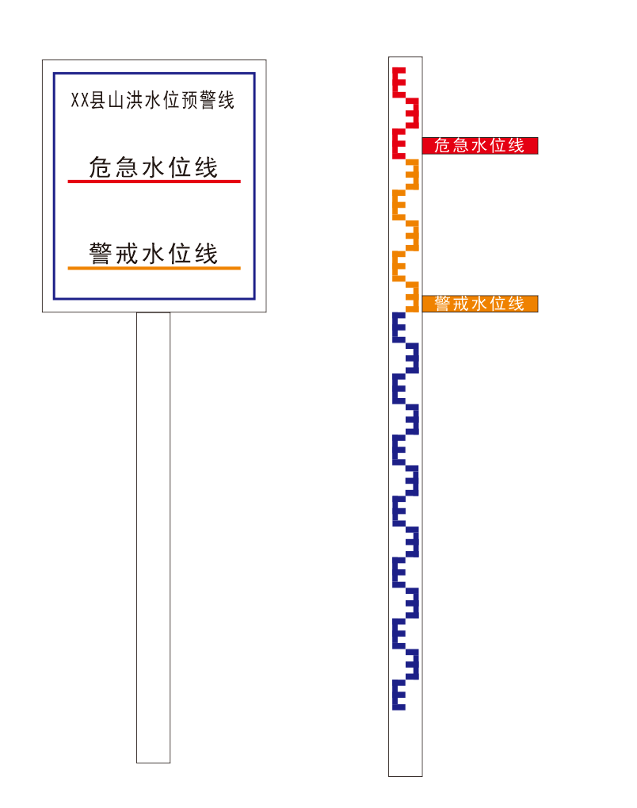
单独立牌或结合水位尺制作示意图

（2）山洪灾害防御工作指南
为进一步规范山洪灾害防御工作，提高山洪灾害应急处置效率与水平，保证山洪灾害防御工作有序进行，最大限度减轻灾害损失，依据《浙江省防汛防台抗旱条例》《浙江省防汛防台抗旱应急预案》《浙江省山洪灾害防御应急工作指南》《浙江省水利厅水旱灾害防御应急工作预案》《浙江省山洪灾害调查工作指南》《山洪灾害防御预案编制导则（SL666-2014）》等有关规定，编制上虞区山洪灾害防御工作指南。
指南需明确上虞区山洪灾害防御“前期准备——风险识别——风险研判——风险管控——应急救援——灾后恢复”各个过程责任主体、工作内容、配合单位等内容。
（3）山洪专项预案修编
山洪灾害防御预案是山洪灾害监测预警、人员转移和抢险救灾的依据，防御工作的行动指南。为进一步修订完善县级山洪灾害防御预案，提高预案编制的科学性、合理性、可行性。根据《省级山洪方案》要求，本次将依据2020年山洪灾害防御能力提升项目和第一次水旱灾害风险普查项目中确定的山洪灾害防御重点、防御对象、危险区图等成果，修编县-乡-村三级山洪灾害防御专项预案。预案包括基本情况、组织机构及职责、监测预报预警、人员转移、抢险救灾及灾后重建、宣传演练等内容，确保预案具有实用性、可操作性。经与上虞区水利局协商后，本次预案修编任务主要为县级山洪灾害防御方案修编及乡、村两级山洪灾害防御预案模板编制。
（4）宣传培训
本次上虞区2021年山洪灾害宣传任务针对2020年山洪灾害防御能力提升项目新增37个山洪防御重点村落，采用多种方式持续宣传山洪灾害防御常识，充分发挥党员、干部、教师、学生等群体的宣传作用，使群众掌握山洪灾害防御常识，了解山洪灾害危险区域，熟悉预警信号和转移路线。通过持续宣传，提高群众主动防灾避险意识，掌握自救互救能力。本年度上虞区需配置警示牌37块，宣传栏37块、宣传视频1项。
针对基层防汛责任人、村级山洪灾害监测预警人员，以区为单位持续开展岗位培训，提高山洪灾害防御人员业务能力和技术水平，以适应山洪灾害防御工作的需要。辖区内受山洪威胁镇街和行政村派员参加，每镇街2人，每村1人，共计116人天（涉及11个镇街和受山洪灾害防治重要村落94个），培训费用按每人500元/天包干使用。

3.8 其他措施内容
（1）山洪灾害监测预警平台硬件完善
随着水利信息化技术的不断发展，水旱灾害防御信息化管理系统功能愈加完善，对硬件的要求也越来越高。考虑到上虞区水利局现有硬件设施难以满足当前信息化管理的需求，本次项目将补充配置2台固定式平台应用终端，以满足水旱灾害防御信息化系统正常运行与管理的需求。
（2）预警指标分级研究
本次山洪灾害预警指标分级研究是在山洪灾害调查和山洪灾害分析评价基础上，主要针对山洪灾害重点防治区内94个村落的预警指标。该项工作需对近年实测山洪灾害资料和历史洪水资料进行整理分析，在现有重要村落的现状防洪能力、预警指标、危险区划分成果基础上，按照危险区等级划分标准提出极高危险区、高危险区、危险区相应的预警指标。
（3）防汛特征水位核定
为满足上虞区的沿河乡镇防护要求，以及提高防汛减灾调度和决策的科学性，按照《防汛特征水位核定的有关技术要求》，结合上虞区社会经济发展情况、历年洪涝台灾害损失情况和历年来的观测分析，选取上浦闸、下管溪、隐潭溪等3处水情站，核定警戒水位和保证水位。

附表1 干旱灾害致灾调查表
附表1-1 上虞区2017～2020年供用水情况调查表
县级行政区 | 行政区代码 | 年份 | 水资源总量 | 实际供水量（万m³） |  |  |  |  |  | 实际用水量（万m³）
 |  |  |  | 地表水 |  |  | 地下水 | 其它水源 | 合计 | 居民生活 |  | 生产 |  |  | 生态环境用水 | 合计
 |  |  |  | 蓄水工程 | 引提水工程 | 调水工程 | 地下水 | 其它水源 | 合计 | 农村 | 城镇 | 农业 | 工业 | 建筑业及 | 生态环境用水 | 合计
 |  |  |  |  |  |  |  |  |  |  |  |  |  | 第三产业 | 生态环境用水 | 合计
1 | 2 | 3 | 4 | 5 | 6 | 7 | 8 | 9 | 10 | 11 | 12 | 13 | 14 | 15 | 16 | 17
上虞区 |  | 2017
上虞区 |  | 2020
备注：1、按县级行政区填报2017年以来的实际供、用水量。
2、供水量按地表水源供水量、地下水源供水量和其它水源供水量三种类型分别统计。
3、地表水源供水量按蓄、引提、调三种形式统计。
4、地下水源供水量指水井工程的开采量。
5、其它水源包括集雨工程、污水处理再利用、微咸水利用、海水利用。
6、用水量按居民生活用水、生产用水和生态环境用水三大类分别进行统计。
7、表格为系列数据调查，调查时段2017-2020年。
指标解释：
【水资源总量】指当地降水形成的地表和地下产水总量，即地表径流量与降水入渗补给量之和。
【总供水量】指各种水源为用水户提供的包括输水损失在内的毛水量。按照地表水源、地下水源和其它水源分别统计。
【地表水供水量】指地表水体工程的取水量，按蓄、引提、调三种形式统计。从水库、塘坝中引水或提水，均属蓄水工程供水量；引提水是指从河道或湖泊中自流引水的工程供水量以及利用扬水站从河道或湖泊中直接取水的水量；跨流域调水指水资源一级区或独立流域之间的跨流域调配水量，不包括在蓄、引、提水量中。
【地下水供水量】指水井工程的开采量。
【其它水源供水量】包括污水处理再利用、集雨工程、海水淡化等水源工程的供水量。对利用未经处理的污水和海水的直接利用量也需调查统计，但要求单列，不计入总供水量中。
【用水总量】指各类用水户取用的包括输水损失在内的毛水量。
【居民生活用水量】包括城镇生活用水和农村生活用水。
【农业生产用水量】包括农田灌溉用水、林果地灌溉用水、草地灌溉用水、鱼塘补水和畜禽用水。
【工业生产用水量】指一般工业用水量和火（核）电工业用水量。
【建筑业及第三产业用水量】建筑业及第三产业的总用水量。第三产业用水量指服务业、商饮业、货运邮电业等行业的用水量。
附表1-2 上虞区现状（2020年）抗旱工程及非工程能力调查表
县级行政区 | 行政区代码 | 蓄水工程 |  |  | 引提水工程 |  | 调水工程 |  | 水井工程 |  | 抗旱应急（备用）水源工程 |  |  |  | 抗旱服务组织 |  |  |  | 县级抗旱预案 | 抗旱物资库 | 土壤墒情站数量
县级行政区 | 行政区代码 | 数量 | 总库容 | 现状供水能力 | 数量 | 现状供水能力 | 数量 | 现状供水能力 | 水井数 | 现状供水能力 |  |  |  |  | 县级服务组织 | 人数 | 应急抗旱能力 |  | 县级抗旱预案 | 抗旱物资库 | 土壤墒情站数量
 |  |  |  |  |  |  |  |  |  |  | 农村供水能力 |  | 城镇供水能力 | 总供水能力 | 县级服务组织 | 人数 | 机动浇地能力 | 应急送水能力 | 县级抗旱预案 | 抗旱物资库 | 土壤墒情站数量
 |  |  |  |  |  |  |  |  |  |  | 人饮 | 灌溉
单位 | 行政区代码 | 座 | 万m³ | 万m³ | 处 | 万m³ | 处 | 万m³ | 眼 | 万m³ | 万m³ | 万m³ | 万m³ | 万m³ | 有√ | 人 | 亩/天 | 吨/次 | 有√ | 有√ | 个
1 | 2 | 3 | 4 | 5 | 6 | 7 | 8 | 9 | 10 | 11 | 12 | 13 | 14 | 15 | 16 | 17 | 18 | 19 | 20 | 21 | 22
上虞区
备注：
1、按县级行政区统计。供水基础设施根据工程所在地填写。
2、地表水源工程分为蓄水工程、引水工程、提水工程和调水工程，应按供水系统分别统计。
3、地下水源工程指利用地下水的水井工程。
4、其它水源工程包括集雨工程、污水处理再利用、微咸水利用和海水利用等供水工程。
5、现状抗旱应急水源工程供水能力分别按城镇应急备用水源工程供水能力和农村抗旱应急水源工程供水能力填写。农村抗旱应急水源工程供水量
按人饮和灌溉分别填写。
6、表格为现状数据调查，调查年度为2020年。
指标解释：
【供水能力】现状条件下相应供水保证率的可供水量，与来水状况、工程条件、需水特征和运行调度方式有关。除了对水利部门所属的水源工程进行统计外，对其它部门所属的水源工程及工矿企业的自备水源工程均需进行统计。为简化计算，现在供水能力可用近10年期间工程实际最大供水量填写。
【地表水源工程】分为蓄水工程、引水工程、提水工程和调水工程，应按供水系统分别统计，避免重复计算。
【蓄水工程】指水库和塘坝（不包括专为引水、提水工程修建的调节水库）。
【总库容】校核洪水位以下的水库容积称为总库容。是死库容、兴利库容和调洪库容（减掉和兴利库容重复部分）之总和。
【现状供水能力】根据来水条件，供水工程系统在考虑工程状态变化和供水对象的需水要求以及相应的调度运用规划情况下所得到的与设计供水能力具有相同保证率的供水量称之为现状供水能力。
【引提水工程】引水工程是指从河道、湖泊等地表水体自流引水的工程，以及利用扬水泵站从河道、湖泊等地表水体提水的工程（不包括从蓄水工程中引提水的工程）。
【调水工程】指水资源二级区或独立流域之间的跨流域调水工程，蓄、引、提工程中均不包括调水工程的配套工程。
【地下水源工程】指利用地下水的水井工程。
【其它水源工程】包括集雨工程、污水处理再利用、微咸水利用和海水利用等供水工程。
【抗旱应急备用水源工程供水能力】指现有抗旱应急备用水源工程的设计应急供水能力、按照城镇和农村分别填写。
【抗旱服务组织】包括人员组成、机具或设备、应急送水能力和机动浇地能力等。
【应急抗旱能力】本行政区内所有抗旱服务组织的应急抗旱能力，主要包括每天浇地能力和每次应急送水能力。应急送水能力指发生干旱时临时解决群众饮水困难的最大日送水量。机动浇地能力是指发生干旱时机动抗旱设备的最大日浇灌面积。
【抗旱预案】主要调查抗旱预案的编制情况。
附表1-3 上虞区现状（2020年）城镇水源情况调查表
县级行政区 | 行政区代码 | 现状供水水源构成 |  |  |  |  |  |  |  |  | 现状供水情况 |  |  |  | 现状应急备用水源情况
县级行政区 | 行政区代码 | 水源类型 |  |  |  |  |  | 供水格局 |  |  | 是否存在供水不足情况 | 是否存在地表水挤占情况 | 是否存在地下水超采情况 | 是否存在水质不合格情况 | 是否有应急备用水源 | 应急供水能力是否满足需求
县级行政区 | 行政区代码 | 地表水 |  |  | 地下水 |  | 其他水源 | 多水源供水 | 双水源供水 | 单水源供水
县级行政区 | 行政区代码 | 蓄水工程 | 引提水工程 | 调水工程 | 浅层地下水 | 深层地下水
1 | 2 | 3 | 4 | 5 | 6 | 7 | 8 | 9 | 10 | 11 | 12 | 13 | 14 | 15 | 16 | 17
上虞区
备注：
1、填报上虞区城区供水情况，填报范围为城镇集中供水管网能覆盖的城区范围，以城关镇为主。
2、水源类型，填报上虞区城区供水水源所属的类型，如上虞区水源为水库供水，则在蓄水工程栏下填写“Y”，如为水库和浅层地下水供水，则在蓄水工程和浅层地下水栏下均填报“Y”。
3、供水格局，在多水源供水、双水源供水、单水源供水中选择一栏填写“Y”，一个县城仅能选择一个。多水源、双水源供水中的水源指的是相互独立的水源，如县城的供水水源为同一河流上的水库和引提水供给，则为单水源供水，在单水源供水栏下填报“Y”。
4、现状供水情况，是否存在相关问题，是，则在相应栏目下填报“Y”；否，则在相应栏目下填报“N”。
5、现状应急备用水源情况，是，在相应栏目下填报“Y”；否，在相应栏目下填报“N”。

附表1-4 上虞区2008～2020年旱情及旱灾损失调查表
行政区 | 行政区代码 | 年份 | 农作物播种面积 | 有效灌溉面积 | 实际灌溉面积 | 粮食产量 | 农村人口 | 农业 |  |  |  |  |  |  |  | 城镇 |  |  | 牧业 | 抗旱投入 |  | 农业抗旱效益
 |  |  |  |  |  |  |  | 旱情发生时间 | 受旱面积 | 受灾面积 | 成灾面积 | 绝收面积 | 因旱饮水困难人口 | 因旱粮食损失量 | 农业直接经济损失 | 因旱减少供水量 | 影响人口 | 影响工业增加值 | 草场受旱面积 | 人数 | 资金 | 抗旱灌溉面积 | 解决临时饮水困难人口 | 减少农业经济损失 | 减少粮食损失
行政区 | 行政区代码 | 年份 | 千公顷 | 千公顷 | 千公顷 | 万kg | 万人 | 月 | 千公顷 |  |  |  | 万人 | 万kg | 万元 | 万m³ | 万人 | 万元 | 千公顷 | 万人次 | 万元 | 千公顷 | 万人 | 万元 | 万kg
1 | 2 | 3 | 4 | 5 | 6 | 7 | 8 | 9 | 10 | 11 | 12 | 13 | 14 | 15 | 16 | 17 | 18 | 19 | 20 | 21 | 22 | 23 | 24 | 25
上虞区 |  | 2008
上虞区 |  | ：
上虞区 |  | 2020
备注：
1、“旱情发生时间”是指旱情开始至结束的时间段，填写开始月份～结束月份，如旱情从3月开始至5月结束，同年7月又开始至8月结束，可填写“3～5”，“7～8”。
2、受旱、受灾、成灾和绝收面积应为各地(市)防办上报省防办的数据；同一块耕地多季作物受旱，只计一次。
3、农业直接经济损失包括粮食因旱减产值、经济作物减产值和林、渔业、牲畜经济损失值。
4、因旱粮食损失量是受旱当年的粮食产量与前3年粮食产量的平均值相比后的减少量。
5、牧业旱灾影响以草场受旱面积来统计。
6、抗旱投入分为人员投入及资金投入，其中资金投入由中央级、地方级和群众自筹构成。
7、农业抗旱效益包括解决临时饮水困难人口及牲畜数量，农业挽回粮食因旱损失。
8、表格为长系列数据调查，调查时段2008-2020年。
指标解释：
【播种面积】指农业生产经营者应在日历年度内收获农作物在全部土地（耕地或非耕地）上的播种或移植面积。凡是本年内收获的农作物，无论是本年还是上年播种，都算为播种面积，但不包括本年播种，下年收获的农作物面积。
【粮食产量】包含谷物、豆类和薯类。除列出粮食产量总量外，还应填写其中的谷物产量（即稻谷、小麦和玉米三大类的合计产量。）
【受旱面积】由于降水少、河川径流及其它水源短缺，致使农作物正常生长受到影响的耕地面积。同一块耕地一季作物多次受旱，只计最严重的一次；同一块耕地本年度内多季作物受旱，统计各季作物的受旱面积之和。
【受灾面积】在作物累计受旱面积中，因旱造成作物产量比正常年产量减产一成及以上的面积。同一块耕地多季作物受灾，统计各季作物的受灾面积之和。作物受灾面积中包含成灾面积，成灾面积中包含绝收面积。
【成灾面积】在受灾面积中，因旱造成作物产量比正常年产量减产三成及以上的面积。
【绝收面积】在成灾面积中，因旱造成作物产量比正常年产量减产八成及以上的面积。
【因旱临时饮水困难人口】本年度因干旱缺水造成的农村居民饮水困难累计值。本年度内同一人多次因旱发生饮水困难只算一人。
【因旱粮食损失量】当年因旱减收的粮食产量。即与正常年相比因旱减收的粮食数量。
【农业直接经济损失】因干旱灾害造成农业直接经济损失的总和。
【因旱减少供水量】该统计年度内城镇因旱造成的缺水总量，可通过缺水天数乘以相应的日缺水量来计算。
【影响人口】自发生干旱开始，受定时、定量、减压等限水措施影响的城镇人口数量最大值。
【影响工业增加值】统计时段内城镇因干旱缺水造成的工业损失，可通过供水正常情况下工业产值减去干旱缺水情况下工业产值来测算。也可用因旱减少供水量与工业用水定额乘积来测算。
【草场受旱面积】牧区因降水不足影响牧草正常生长的草场面积。
【抗旱投入人数】统计时段内投入抗旱人数的最大值。
【抗旱投入资金】本年度以来各级财政拨款和群众投入抗旱的资金累计数量，不包括群众投劳折算资金。
【抗旱灌溉面积】本年度以来实际完成的抗旱浇地面积累计数。同一块耕地一季作物抗旱浇灌多次，按面积统计时只计一次，按面积·次统计时计多次。
【解决临时饮水困难人口】本年度以来，针对已经发生因旱饮水困难的人，通过采取临时性抗旱应急措施解决的饮水困难人数。多次解决的同一人的饮水困难，只算一人。
【抗旱减少农业经济损失】采取抗旱措施后，与不采取抗旱措施相比减少损失的农业经济产值。
【抗旱减少粮食损失】采取抗旱措施后，与不采取抗旱措施相比减少损失的粮食产量。

附表2 水利工程洪水灾害隐患调查表
附表2-1 水库（水电站）安全隐患调查表
1.调查所在行政区名称 |  |  |  | 浙江省 绍兴 市 上虞 县(市、区)
2.行政区划代码 |  |  |  | □□□□□□
序号 | 3.水库名称 | 4.水库编码 | 5.水库位置 | 6.挡水主坝类型 | 7.安全评价/鉴定开展情况 | 8.安全评价/鉴定完成时间 | 9.安全评价/鉴定结论 | 10.除险加固是否完成
1 |  |  |  | □重力坝 □拱坝 □支墩坝 □均质坝 □心墙坝 □斜墙坝 □面板坝 □其他 | □未开展  □开展过 | 年 月 | □一类坝  □二类坝  □三类坝 | □是  □否
2 |  |  |  | □重力坝 □拱坝 □支墩坝 □均质坝 □心墙坝 □斜墙坝 □面板坝 □其他 | □未开展  □开展过 | 年 月 | □一类坝  □二类坝  □三类坝 | □是  □否
3 |  |  |  | □重力坝 □拱坝 □支墩坝 □均质坝 □心墙坝 □斜墙坝 □面板坝 □其他 | □未开展  □开展过 | 年 月 | □一类坝  □二类坝  □三类坝 | □是  □否

水库（水电站）安全隐患调查表填表说明
1、填表说明
本表在第一次全国水利普查水库（水电站）大坝工程资料的基础上，结合水库（水电站）大坝运行的实际情况，对水库（水电站）大坝安全隐患进行调查。
本次调查范围：总库容10万m³及以上的水库（水电站）大坝，且水电站有挡水建筑物。
表中所有编码及行政区划代码均由调查机构统一填写，由县级负责实施。
2、指标解释
【1.调查所在行政区名称】填写调查对象所在的省、市和县（市、区）的名称。
【2.行政区划代码】按照全国统一规定的行政区划代码填写。
【3.水库名称】填写水库工程日常运行管理的现用名称，如：“××水库”，如果工程现用名称是“××水利枢纽”，则在表中填写“××水利枢纽-水库工程”。
【4.水库编码】按第一次全国水利普查水库工程的统一编码及规则填写。
【5.水库位置】填写主坝坝址（或闸址）所在的乡（镇）名称，并在调查工具软件中标绘大坝位置，标绘位置以主坝中心为准。
【6.挡水主坝类型】填写水库（水电站）挡水主坝的结构类型：重力坝、拱坝、支墩坝、均质坝、心墙坝、斜墙坝、面板坝，在相应项□内打“√”。当挡水主坝类型为上述分类之外的坝型时，选择“其他”项打“√”。
当挡水主坝类型为上述分类中两种或两种以上的组合坝型时，选择建在主河道上的挡水坝坝型填写。
①重力坝指用混凝土或块石修建的，主要靠自重维持稳定的坝。
②拱坝指通过拱的作用将大部分水平荷载传递至两岸岩体的坝。
③支墩坝指由一系列支墩和挡水构件组成的坝。
④均质坝指坝体的绝大部分由均一的土料填筑组成的坝。
⑤心墙坝指在坝体中部设置心墙作为防渗体的土石坝。
⑥斜墙坝指土质防渗体位于坝体中部且稍倾向上游坝壳的土石坝。
⑦面板坝指以面板作土石坝上游防渗面板的坝。例如，混凝土面板坝、沥青混凝土面板坝。
【7.安全评价/鉴定开展情况】根据近10年（自2011年1月1日以来）水库（水电站）大坝安全鉴定/评价开展的实际情况，在相应项“□未开展”或“□开展过”内打“√”。
【8.安全评价/鉴定完成时间】对于近10年（自2011年1月1日以来）开展过安全鉴定/评价的水库（水电站）大坝，填写最近一次完成的时间，填写到月，未开展过安全鉴定/评价则不填。
【9.安全评价/鉴定结论】对于近期开展过安全鉴定/评价的水库（水电站）大坝，填写最近一次安全鉴定/评价得出的水库（水电站）大坝安全类别结论，未开展过安全鉴定/评价则不填。
根据《水库大坝安全鉴定办法》（水建管〔2003〕271号）和《水库大坝安全评价导则》（SL 258-2017），大坝安全状况分为三类，分类标准如下：
一类坝：大坝现状防洪能力满足GB 50201规定和SL 252要求，无明显工程质量缺陷，各种复核计算结果均能满足规范要求，安全监测等管理设施完善，维修养护到位，管理规范，能按设计标准正常运行的大坝。
二类坝：大坝现状防洪能力不满足GB 50201规定和SL 252要求，但满足水利部颁布的水利枢纽工程除险加固近期非常运用洪水标准；大坝整体结构安全、渗流安全、抗震安全满足规范要求，运行性态基本正常，但存在工程质量缺陷，或安全监测等管理设施不完善，维修养护不到位，管理不规范，在一定控制运用条件下能安全运行的大坝。
三类坝：大坝现状防洪能力不满足水利部颁布的水利枢纽工程除险加固近期非常运用洪水标准，或者工程存在严重质量缺陷与安全隐患，不能按设计正常运行的大坝。
经评价，防洪能力、渗流安全、结构安全、抗震安全、金属结构等各项评价结果均达到A级，且工程质量合格、运行管理规范的，可评为一类坝；有一项（含一项）是B级的，可评为二类坝；有一项（含一项）是C级的，应评为三类坝。
【10.除险加固是否完成】对于经安全鉴定/评价为不满足安全要求的水库（水电站）大坝，是否采取了除险加固措施，在相应项“□是”或“□否”内打“√”。
附表2-2 水闸工程安全隐患调查表
1.调查所在行政区名称 |  |  | 浙江省 绍兴 市 上虞 县(市、区)
2.行政区划代码 |  |  | □□□□□□
序号 | 3.工程名称 | 4.工程编码 | 5.工程位置 | 6.工程等别 | 7.水闸类型 | 8.安全评价/鉴定开展情况 | 9.安全评价/鉴定完成时间 | 10.安全评价/鉴定结论 | 11.除险加固是否完成
1 |  |  |  | □Ⅰ □Ⅱ □Ⅲ □Ⅳ □Ⅴ | □分(泄)洪闸 □节制闸  □排(退)水闸 □引(进)水闸  □挡潮闸 □橡胶坝 | □未开展  □开展过 | 年 月 | □一类闸  □二类闸  □三类闸  □四类闸 | □是  □否
2 |  |  |  | □Ⅰ □Ⅱ □Ⅲ □Ⅳ □Ⅴ | □分(泄)洪闸 □节制闸  □排(退)水闸 □引(进)水闸  □挡潮闸 □橡胶坝 | □未开展  □开展过 | 年 月 | □一类闸  □二类闸  □三类闸  □四类闸 | □是  □否
3 |  |  |  | □Ⅰ □Ⅱ □Ⅲ □Ⅳ □Ⅴ | □分(泄)洪闸 □节制闸  □排(退)水闸 □引(进)水闸  □挡潮闸 □橡胶坝 | □未开展  □开展过 | 年 月 | □一类闸  □二类闸  □三类闸  □四类闸 | □是  □否

水闸工程安全隐患调查表填表说明
1、填表说明
本表在第一次全国水利普查水闸工程资料的基础上，结合水闸工程的运行情况，对水闸工程安全隐患进行调查。
水闸调查范围为过闸流量5m³/s及以上，且水闸发生风险会造成严重洪涝灾害。
表中所有编码及行政区划代码均由调查机构统一填写，由县级负责实施。
2、指标解释
【1.清查所在行政区名称】填写清查对象所在的省、市和县（市、区）的名称。
【2.行政区划代码】按照全国统一规定的行政区划代码填写。
【3.工程名称】按照水闸（橡胶坝）工程日常运行管理的现用名称填写。由水闸工程和其他水利工程联合组成的工程，表中水闸名称应填写：“工程现用名称-水闸工程”。
如：某工程日常运行管理的现用名称为“××水闸”，但其组成为水闸和泵站工程，表中水闸名称应填写“××水闸-水闸工程”；某工程日常运行管理的现用名称为“××闸站”，由泵站工程和水闸工程组成，表中水闸名称应填写“××闸站-水闸工程”。
【4.工程编码】填写第一次全国水利普查水闸工程的统一编码。
【5.工程位置】填写水闸（或橡胶坝）所在的乡（镇）和行政村名称。并在调查工具软件中标绘水闸位置。
【6.工程等别】按照工程设计文件中规定的等别选择五项之一填写，在相应的罗马文等别□内打“√”；无法查阅工程设计文件的，根据最大过闸流量和防护对象重要性，按照《水闸设计规范》【SL 265-2001】选择五项之一填写，在相应的罗马文等别□内打“√”。
平原区水闸枢纽工程分等指标
工程等别 | Ⅰ | Ⅱ | Ⅲ | Ⅳ | Ⅴ
规模 | 大（1）型 | 大（2）型 | 中型 | 小（1）型 | 小（2）型
最大过闸流量（m³/s） | ≥5000 | 5000～1000 | 1000～100 | 100～20 | ＜20
防护对象的重要性 | 特别重要 | 重要 | 中等 | 一般 | —
【7.水闸类型】选择分（泄）洪闸、节制闸、排（退）水闸、引（进）水闸、挡潮闸、橡胶坝六类之一填写，在相应项□内打“√”。若水闸为海堤上的闸，填写挡潮闸一项。
①分（泄）洪闸指建于河道一侧，分泄河道容纳不下的洪水入沿岸的湖泊、洼地或其他河道，以削减洪峰的水闸。
②节制闸指拦河、渠建造，控制闸前水位和过闸流量，以满足上游取水或通航要求的水闸。
③排（退）水闸指修建在江河沿岸、渠道末端、重要渠系建筑物或险工渠段上游，排除江河两岸低洼地区积水，洪水期防止江河洪水倒灌，或用以安全泄空渠水的水闸。
④引（进）水闸指修建在河、湖、水库的岸边，用来引水，以满足灌溉、发电、航运等用水需要的水闸。
⑤挡潮闸指建在河流入海的河口段，防止涨潮时海水倒灌成灾的水闸。
海堤上的闸具有挡潮和纳潮的作用，本次调查将海堤上的闸纳入挡潮闸一项。
⑥橡胶坝指向锚固于混凝土底板上的横贯河床的橡胶坝袋内充水（气）所形成的挡水结构物，又称纤维坝。
【8.安全评价/鉴定开展情况】根据近10年（自2011年1月1日以来）水闸安全鉴定/评价开展的实际情况，在相应项“□未开展”或“□开展过”内打“√”。
【9.安全评价/鉴定完成时间】对于近10年（自2011年1月1日以来）开展过安全鉴定/评价的水闸工程，填写最近一次完成的时间，填写到月；未开展过安全鉴定/评价则不填。
【10.安全评价/鉴定结论】对于近期开展过安全鉴定/评价的水闸工程，填写最近一次安全鉴定/评价得出的水闸安全类别结论；未开展过安全鉴定/评价则不填。
根据《水闸安全鉴定管理办法》（水建管〔2008〕214号）和《水闸安全评价导则》（SL214-2015），水闸安全类别划分为四类：
一类闸：运用指标能达到设计标准，无影响正常运行的缺陷，按常规维修养护即可保证正常运行。
二类闸：运用指标基本达到设计标准，工程存在一定损坏，经大修后，可达到正常运行。
三类闸：运用指标达不到设计标准，工程存在严重损坏，经除险加固后，才能达到正常运行。
四类闸：运用指标无法达到设计标准，工程存在严重安全问题，需降低标准运用或报废重建。
水闸安全类别应主要根据安全监测评价的工程质量和安全复核分析的安全性分级结果，进行综合评价：工程质量与各项安全性分级均为A级，评定为一类闸；工程质量与各项安全性分级有一项为B级（不含C14级），可评定为二类闸；工程质量与抗震、金属结构、机电设备三项安全性分级有一项为C级，可评定为三类闸；防洪标准、渗流、结构安全性分级中有一项为C，可评定为四类闸。
【11.除险加固是否完成】对于经安全鉴定/评价为不满足安全要求的水闸工程，是否采取了除险加固措施，在相应项“□是”或“□否”内打“√”。
附表2-3 堤防工程安全隐患调查表
1.调查所在行政区名称 |  |  |  |  | 浙江省 绍兴 市 上虞 县（市、区）
2.行政区划代码
序号 | 3.堤防名称 | 4.堤防编码 | 5.所在河流（湖泊）名称 | 6.所在河流（湖泊）编码 |  | 7.河流岸别 | 8.起点地理坐标 | 9.终点地理坐标 | 10.堤防长度（km） | 11.堤防型式 | 12.堤防级别 | 13. 规划防洪（潮）标准[重现期ǀ年] | 14.现状防洪（潮）标准（重现期ǀ年） | 15.是否达标 | 16.未达标堤防长度（km）
1 |  |  |  |  |  |  |  |  |  | □土堤 □砌石堤  □土石混合堤  □钢筋混凝土防洪墙 | □1 □2 □3 □4 □5 |  |  | □达标  □未达标  □待评价
2 |  |  |  |  |  |  |  |  |  | □土堤 □砌石堤  □土石混合堤  □钢筋混凝土防洪墙 | □1 □2 □3 □4 □5 |  |  | □达标  □未达标  □待评价
3 |  |  |  |  |  |  |  |  |  | □土堤 □砌石堤  □土石混合堤  □钢筋混凝土防洪墙 | □1 □2 □3 □4 □5 |  |  | □达标  □未达标  □待评价

堤防工程安全隐患调查表填表说明
1、填表说明
本表在第一次全国水利普查堤防工程资料的基础上，结合《堤防工程安全评价导则（SLZ 679-2015）》的要求，对堤防工程安全隐患进行调查，需结合最近开展的安全评估工作，填报堤防工程主要安全隐患评价成果。
（1）同一名称同一规划标准的堤防为一个自然段，一个自然段为一个调查对象，填写清查表。
（2）表中所有编码及行政区划代码均由调查机构统一填写，由县级负责实施。
2、指标解释
【1.清查所在行政区名称】填写清查对象所在的省、市和县（市、区、）的名称。
【2.行政区划代码】按照全国统一规定的行政区划代码填写。
【3.堤防名称】按照堤防工程日常运行管理的现用名称填写。
【4.堤防编码】填写第一次全国水利调查的统一编码。
【5.所在河流（湖泊）名称】填写堤防所在河流或湖泊的名称。
【6.所在河流（湖泊）编码】填写第一次全国水利调查堤防所在河流或湖泊统一编码。
【7.河流岸别】堤防位于河流岸边时，选择在河流左岸或右岸填写。若堤防为海堤或围（圩、圈）堤，不填写此项。
【8.起点地理坐标】填写堤防起点断面的堤顶中心位置处地理坐标的经度和纬度。若堤防为围（圩、圈）堤且闭合，则填写任意断面堤顶中心坐标。单位： ° ′ ″。并在调查工具软件中标绘堤防位置。
【9.终点地理坐标】填写堤防终点断面的堤顶中心位置处地理坐标的经度和纬度。单位： ° ′ ″。若堤防为闭合的围（圩、圈）堤不填写此项。
【10.堤防长度（km）】填写设计文件中堤防的总长度；没有设计文件的，按日常运行管理的堤防总长度填写。对于跨界的堤防工程，应填写县级行政区内的堤防长度。单位：m。
堤防长度指堤顶中心线的长度。
【11.堤防型式】选择土堤、砌石堤、土石混合堤、钢筋混凝土防洪墙四项之一填写，并在相应项□内打“√”。当堤防由多种材料构成时，允许多选。
堤防型式按材料可分为土堤、砌石堤、土石混合堤和钢筋混凝土防洪墙
①土堤指由土料筑成的堤防，包括粘性土和非粘性土（沙子）。
②砌石堤指由石料筑成的堤防，用混凝土勾缝防渗。
③土石混合堤指由土和石料混合筑成的堤防。
④钢筋混凝土防洪墙指由混凝土（包括钢筋混凝土）筑成的挡水墙。
【12.堤防级别】按照工程设计文件中规定的级别选择五项之一在相应的级别□内打“√”；无法查阅工程设计文件的，根据防护区内防洪标准较高防护对象的防洪标准确定，按照《堤防工程设计规范》【GB 50286-98】选择五项之一在相应的级别□内打“√”。

堤防工程级别
防洪标准  ［重现期(年)］ | ≥100 | <100，且≥50 | <50，且≥30 | <30，且≥20 | <20，且≥10
堤防工程的级别 | 1 | 2 | 3 | 4 | 5
【13.规划防洪（潮）标准[重现期]】填写设计文件中堤防的防洪（潮）标准。单位：年。填写具体重现期，如10、20、30、50、100、200、500、1000等。
防洪标准指各种防洪保护对象或工程本身要求达到的防御洪水的标准。通常以频率法计算的某一重现期的设计洪水为防洪标准，或以某一实际洪水（或将其适当放大）作为防洪标准。
【14.现状防洪（潮）标准（重现期ǀ年）】填写现状条件下堤防能防御的防洪（潮）标准。填写具体重现期，如10、20、30、50、100、200、500、1000等
【15.是否达标】堤防达标是指堤防的防洪标准、工程质量、安全性等达到现行有关标准规定要求。结合堤防工程建设、运行的实际情况，或最近安全评价的结果，在相应项“达标”、“未达标”和“待评价”前的□内打“√”。
【16.未达标长度】对于防洪标准、工程质量、安全性等未达到现行有关标准规定要求的堤防，填写堤防未达标段的长度。

附表2-4 蓄滞洪区工程安全隐患调查表
1.调查所在行政区名称 |  |  | 浙江省 绍兴 市 上虞 县(市、区)
2.行政区划代码 |  |  | □□□□□□
序号 | 3.蓄滞洪区名称 | 4.蓄滞洪区编码 | 5.蓄滞洪区类型 | 6.围堤达标情况 | 7.安全建设完成情况
1 |  |  | □国家级（重要） □国家级（一般）  □国家级（保留） □地方 | □达标  □未达标  □待评价 | □完成  □未完成
2 |  |  | □国家级（重要） □国家级（一般）  □国家级（保留） □地方 | □达标  □未达标  □待评价 | □完成  □未完成
3 |  |  | □国家级（重要） □国家级（一般）  □国家级（保留） □地方 | □达标  □未达标  □待评价 | □完成  □未完成
4 |  |  | □国家级（重要） □国家级（一般）  □国家级（保留） □地方 | □达标  □未达标  □待评价 | □完成  □未完成
5 |  |  | □国家级（重要） □国家级（一般）  □国家级（保留） □地方 | □达标  □未达标  □待评价 | □完成  □未完成

蓄滞洪区工程安全隐患调查表填表说明
1、填表说明
本表由工程管理单位结合蓄滞洪区的实际情况进行填写。
本次调查范围：全省范围内的蓄滞洪区。
表中所有编码及行政区划代码均由调查机构统一填写，由所在县（市、区）负责实施。
2、指标解释
【1.调查所在行政区名称】填写调查对象所在的省、市和县（市、区）的名称。
【3.蓄滞洪区名称】填写蓄滞洪区工程日常运行管理的现用名称，如：“××蓄滞洪区”。
【5.蓄滞洪区类型】填写蓄滞洪区的类型：蓄滞洪区分为国家级蓄滞洪区和地方蓄滞洪区两大类，国家蓄滞洪区又分为重要、一般和保留三个细类，在相应项□内打“√”。
【6.围堤达标情况】按有关设计标准填写蓄滞洪区围堤达标情况。蓄滞洪区围堤达标情况分为“达标”、“未达标”和“待评价”，在相应项□内打“√”。
【7.安全建设完成情况】按蓄滞洪区安全设施是否满足蓄滞洪区运用时人口的安置需求填写蓄滞洪区安全建设完成情况，能满足表示“完成”，不能满足表示“未完成”，在相应项□内打“√”。

附图1 上虞区山洪灾害重要村落分布图
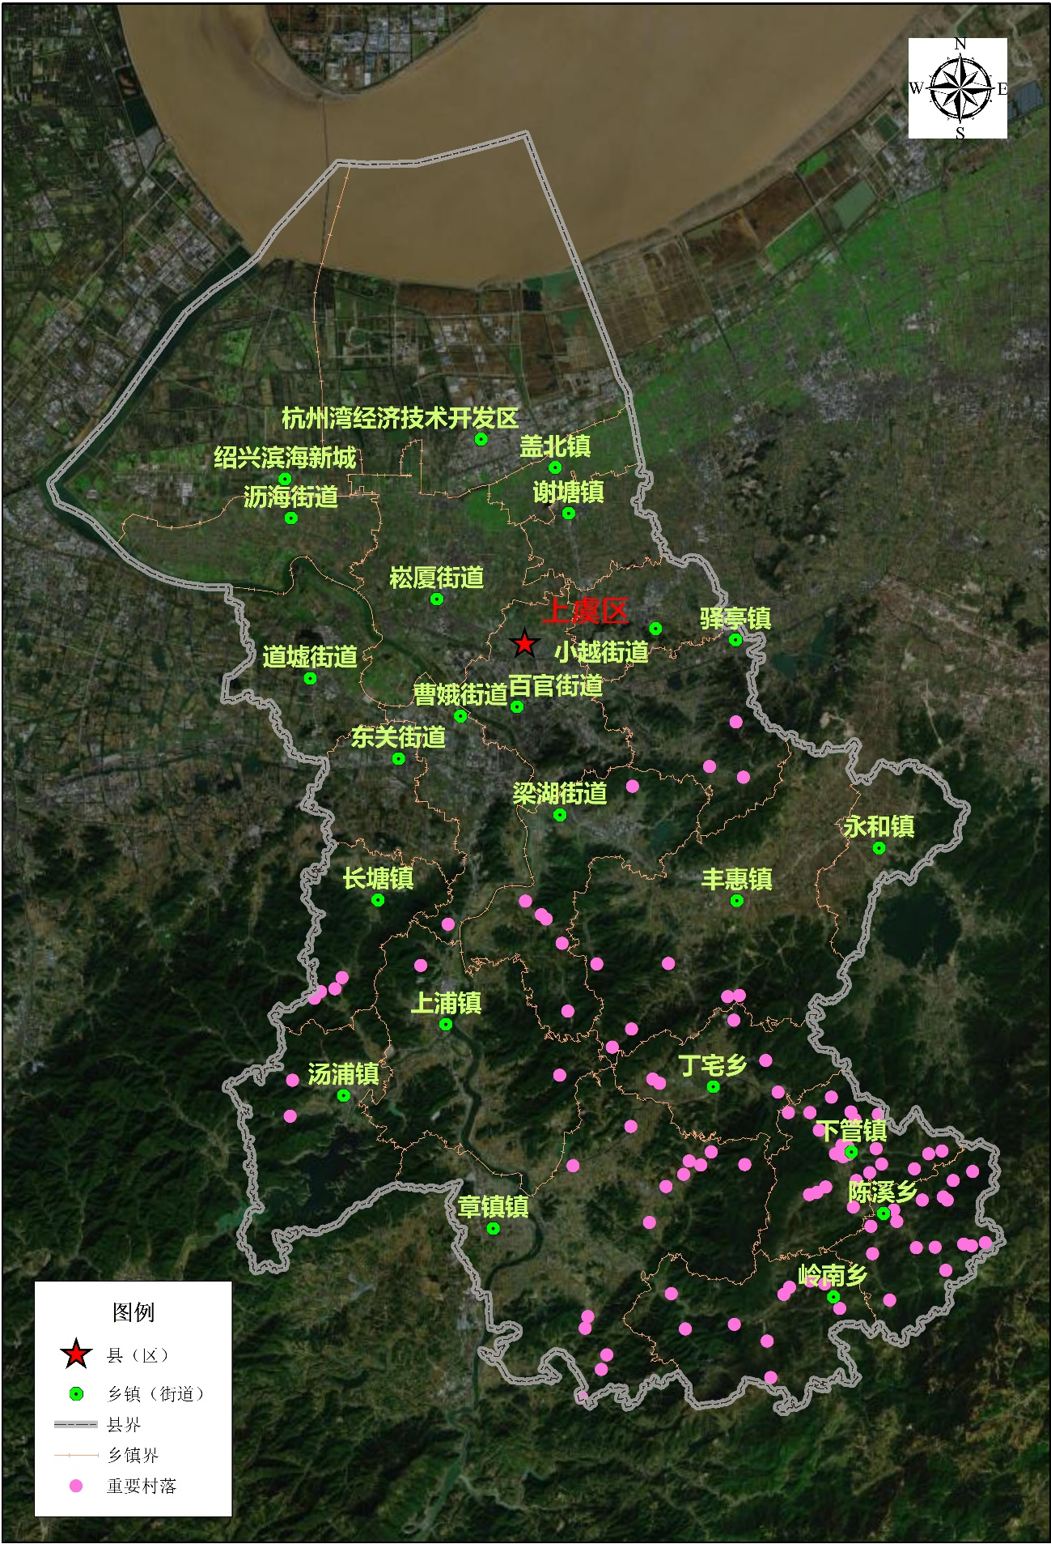

附图2 上虞区水利工程分布图
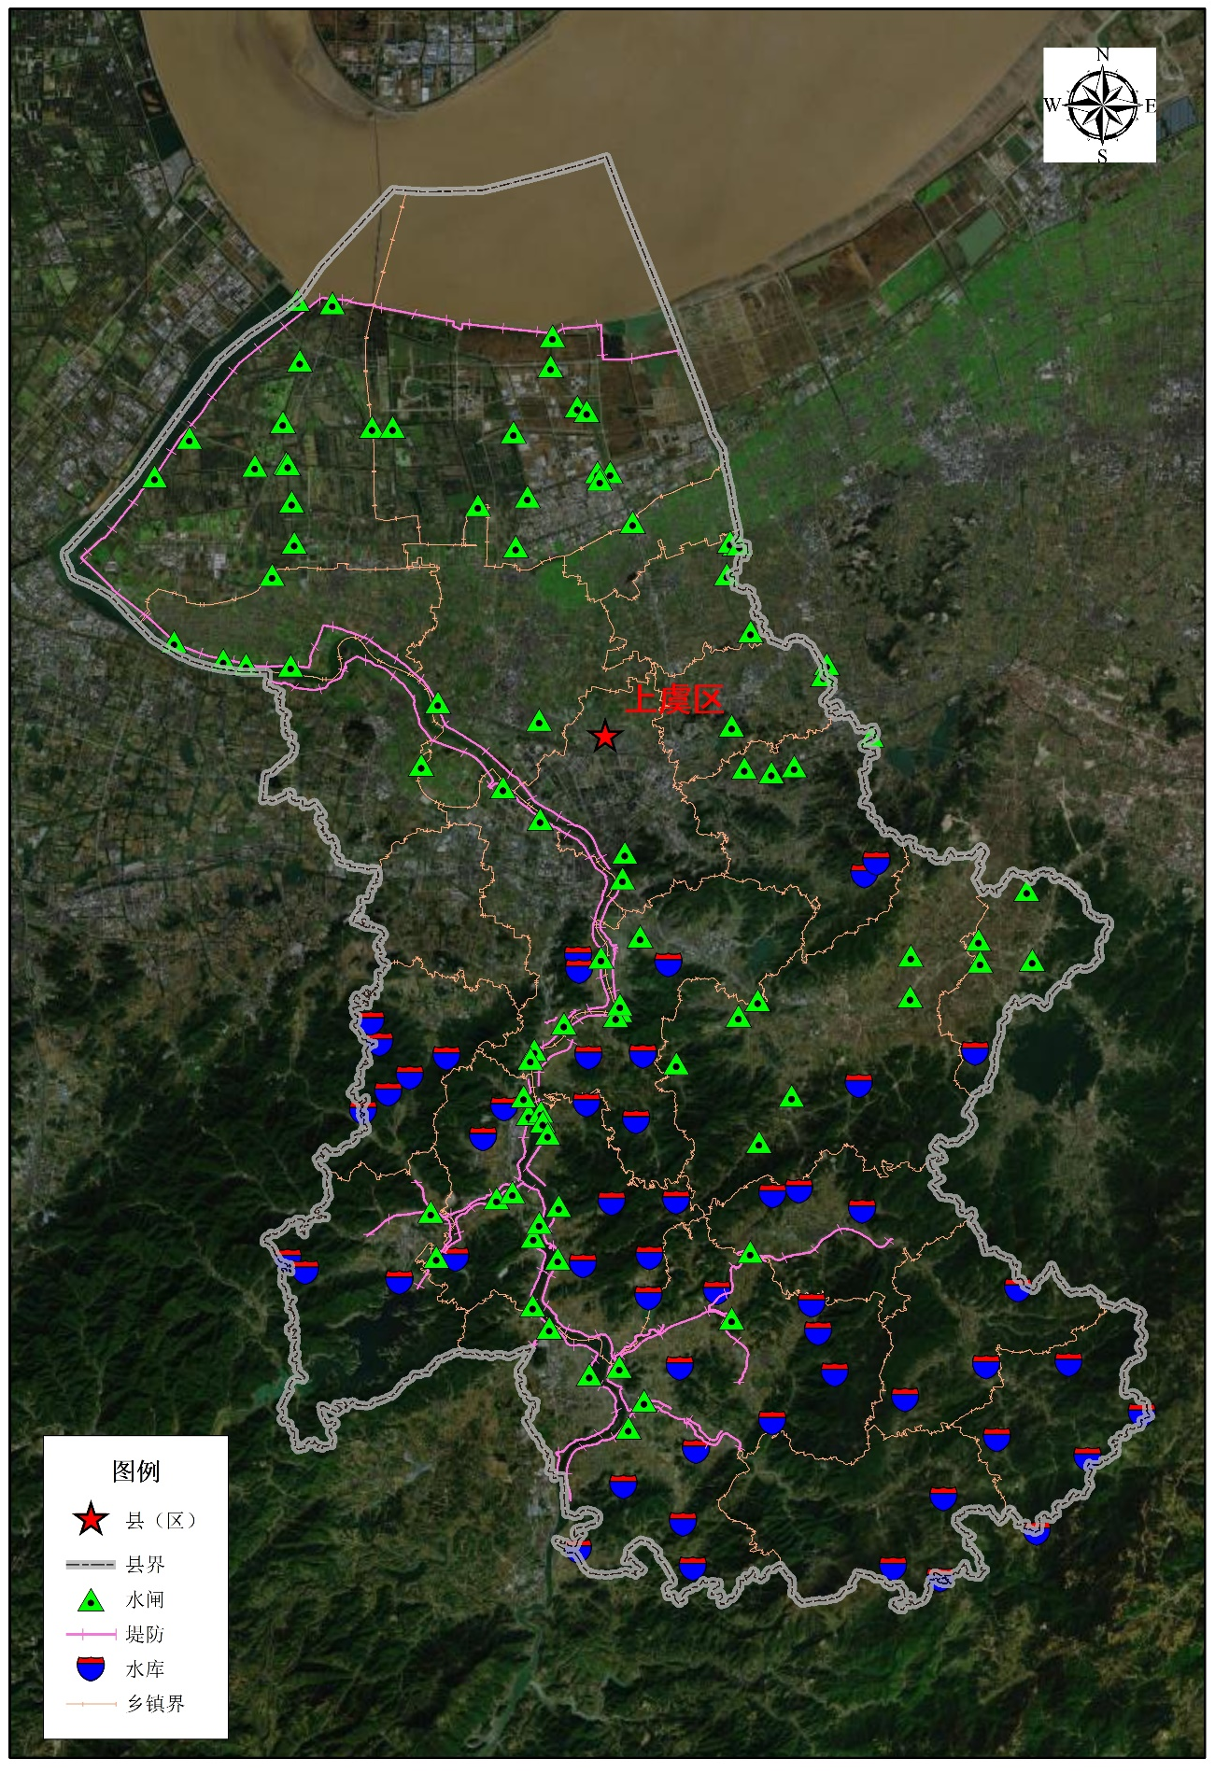

附图3 上虞区山丘区中小流域洪水淹没图编制范围
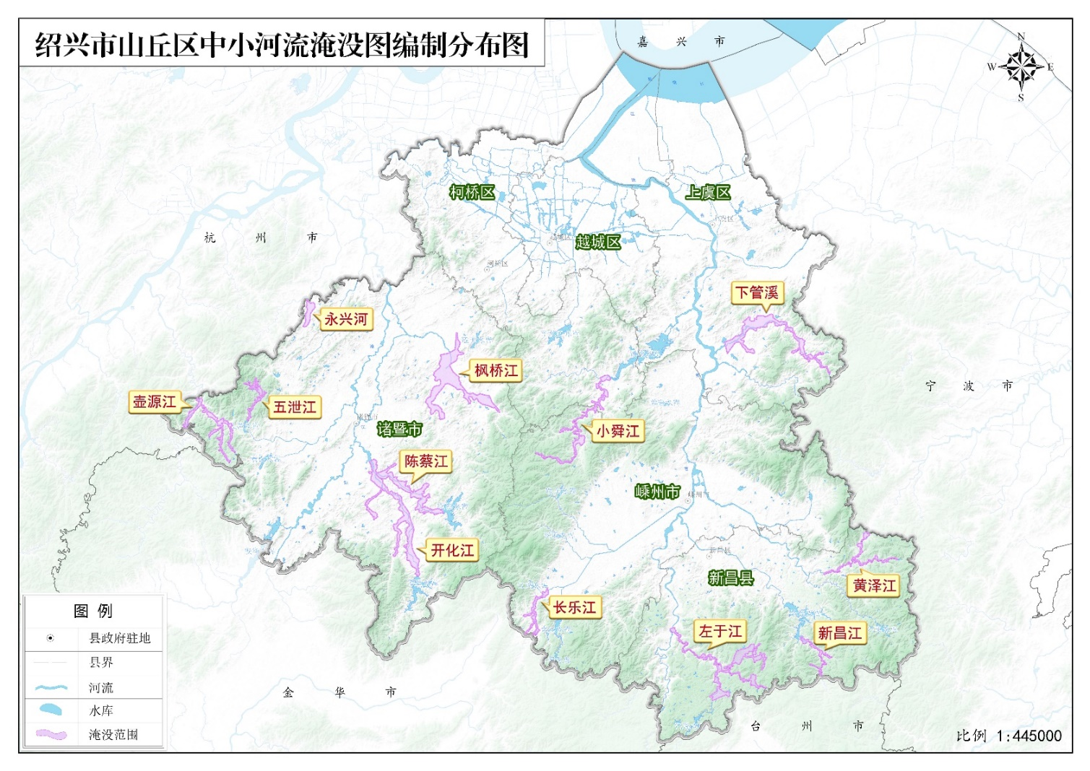
本次编制范围

